
АДМИНИСТРАЦИЯ ЛЕНИНГРАДСКОЙ ОБЛАСТИ
КОМИТЕТ ПО КУЛЬТУРЕ ЛЕНИНГРАДСКОЙ ОБЛАСТИ

ПРИКАЗ

«___»____________ 2018 г. №___________________

Санкт-Петербург

О включении выявленного объекта культурного наследия
«Усадьба Плаутина К.Ф. и вел.кн. Елены Павловны», расположенного по адресу:
Ленинградская область, Ломоносовский район, дер. Старые Медуши
в единый государственный реестр объектов культурного наследия
(памятников истории и культуры) народов Российской Федерации
в качестве объекта культурного наследия регионального значения,
с наименованием «Усадьба Воронцовых-Ранцевых - Л.О. Рауш-фон-Траубенберг «Мёдуши»,
расположенного по адресу: Ленинградская область, Ломоносовский район,
д. Старые Медуши,
утверждении границ его территории и установлении предмета охраны

В соответствии со ст. ст. 3.1, 9.2, 18, 33 Федерального закона от 25 июня 2002 года № 73-ФЗ «Об объектах культурного наследия (памятниках истории и культуры) народов Российской Федерации», ст. 4 областного закона Ленинградской области от 25.12.2015 № 140-оз «О государственной охране, сохранении, использовании и популяризации объектов культурного наследия (памятников истории и культуры) народов Российской Федерации, расположенных на территории Ленинградской области», п. 2.2.2. Положения о комитете по культуре Ленинградской области, утвержденного постановлением Правительства Ленинградской области от 24.10.2017 № 431, на основании акта государственной историко-культурной экспертизы, выполненного аттестованным экспертом Давыдовой Н.А. (приказ Министерства культуры Российской Федерации от 07 декабря 2016 года № 2678)

п р и к а з ы в а ю:

1. Включить выявленный объект культурного наследия «Усадьба Плаутина К.Ф. и вел.кн. Елены Павловны», расположенный по адресу: Ленинградская область, Ломоносовский район, дер. Старые Медуши, в единый государственный реестр объектов культурного наследия (памятников истории и культуры) народов Российской Федерации в качестве объекта культурного наследия регионального значения, с наименованием «Усадьба Воронцовых-Ранцевых - Л.О. Рауш-фон-Траубенберг «Мёдуши», вид объекта – ансамбль, в составе 1. Парк; 2. Хозяйственная постройка (скотный двор), расположенного по адресу: Ленинградская область, Ломоносовский район, д. Старые Медуши.
2. Утвердить границы территории ансамбля согласно приложению № 1 к настоящему приказу.
3. Установить предмет охраны ансамбля согласно приложению № 2 к настоящему приказу.
4. Исключить выявленный объект культурного наследия «Усадьба Плаутина К.Ф. и вел.кн. Елены Павловны» из Перечня выявленных объектов культурного наследия, расположенных на территории Ленинградской области.
5. Отделу по осуществлению полномочий Ленинградской области в сфере объектов культурного наследия департамента государственной охраны, сохранения и использования объектов культурного наследия комитета по культуре Ленинградской области:
- обеспечить внесение в единый государственный реестр объектов культурного наследия (памятников истории и культуры) народов Российской Федерации сведений об объекте культурного наследия регионального значения (ансамбль) «Усадьба Воронцовых-Ранцевых - Л.О. Рауш-фон-Траубенберг «Мёдуши»», о границах его территории и предмете охраны;
- направить письменное уведомление собственнику или иному законному владельцу памятника о включении его в единый государственный реестр объектов культурного наследия (памятников истории и культуры) народов Российской Федерации;
- направить в срок не более чем пять рабочих дней со дня вступления в силу настоящего приказа копию настоящего приказа с приложениями в территориальный орган федерального органа исполнительной власти, уполномоченного Правительством Российской Федерации на осуществление государственного кадастрового учета, государственной регистрации прав, ведение Единого государственного реестра недвижимости и предоставление сведений, содержащихся в Едином государственном реестре недвижимости.
6. Настоящий приказ вступает в силу со дня его официального опубликования.
7. Контроль за исполнением настоящего приказа возложить на заместителя председателя – начальника департамента государственной охраны, сохранения и использования объектов культурного наследия комитета по культуре Ленинградской области.

Председатель комитета | Е.В. Чайковский

ПОДГОТОВИЛ:

Консультант отдела по осуществлению полномочий Ленинградской области в сфере объектов культурного наследия департамента государственной охраны, сохранения и использования объектов культурного наследия комитета по культуре Ленинградской области

М.Я. Щербакова

СОГЛАСОВАНО:

Заместитель председателя - начальник департамента государственной охраны, сохранения и использования объектов культурного наследия комитета по культуре Ленинградской области

_________________ А.Н. Карлов

Заместитель начальника департамента государственной охраны, сохранения и использования объектов культурного наследия комитета по культуре Ленинградской области

Г.Е. Лазарева

Начальник сектор правового обеспечения департамента государственной охраны, сохранения и использования объектов культурного наследия комитета по культуре Ленинградской области

О.А. Лавриненко

Начальник отдела по осуществлению полномочий Ленинградской области департамента государственной охраны, сохранения и использования объектов культурного наследия комитета по культуре Ленинградской области

С.А. Волкова

ОЗНАКОМЛЕН:

Заместитель председателя - начальник департамента государственной охраны, сохранения и использования объектов культурного наследия комитета по культуре Ленинградской области

_________________ А.Н. Карлов

Приложение 1
к Приказу комитета по культуре
Ленинградской области
от «__» ________ 2018 г. № ____

Границы территории объекта культурного наследия
«Усадьба Воронцовых-Ранцевых - Л.О. Рауш-фон-Траубенберг «Мёдуши», в составе ансамбля: 1. Парк; 2. Хозяйственная постройка (скотный двор),
расположенного по адресу: Ленинградская область, Ломоносовский район,
д. Старые Медуши

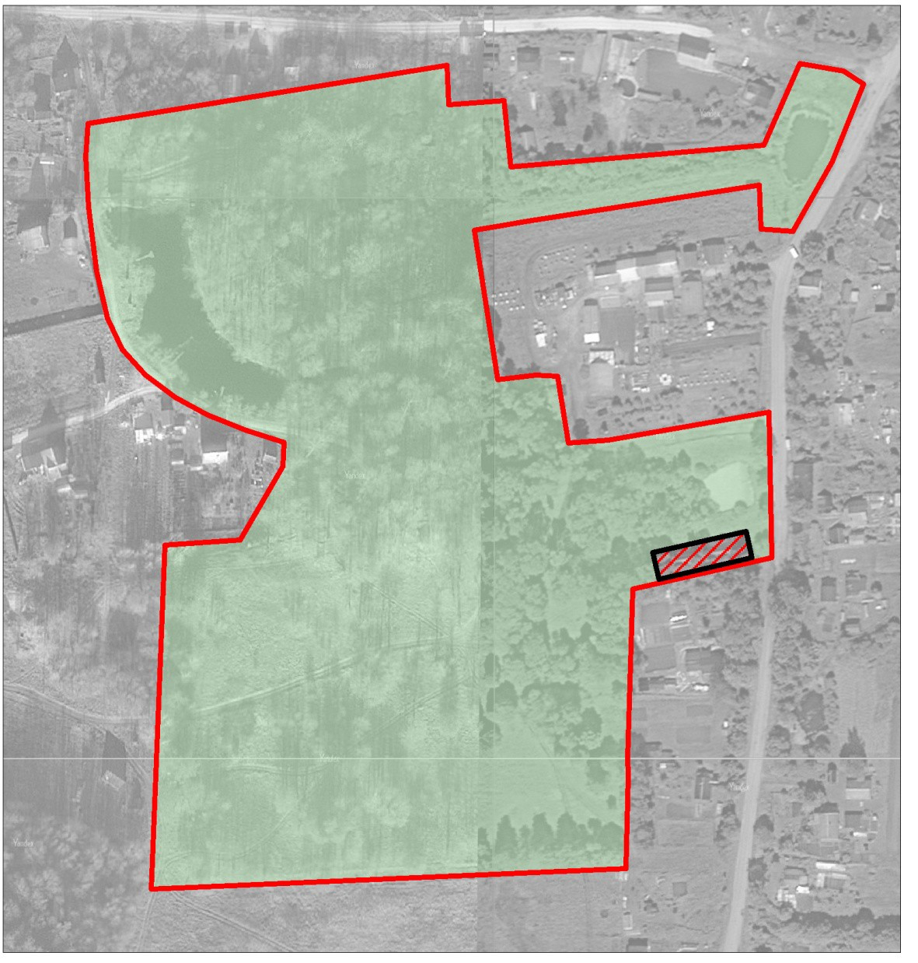

Масштаб 1:3000

Условные обозначения:

Граница объекта культурного наследия

 Элемент ансамбля ОКН
 Территория парка с элементами гидросистемы

Координаты поворотных точек границ территории объекта культурного наследия
«Усадьба Воронцовых-Ранцевых - Л.О. Рауш-фон-Траубенберг «Мёдуши», в составе ансамбля: 1. Парк; 2. Хозяйственная постройка (скотный двор),
расположенного по адресу: Ленинградская область, Ломоносовский район,
д. Старые Медуши, в МСК – 1964.

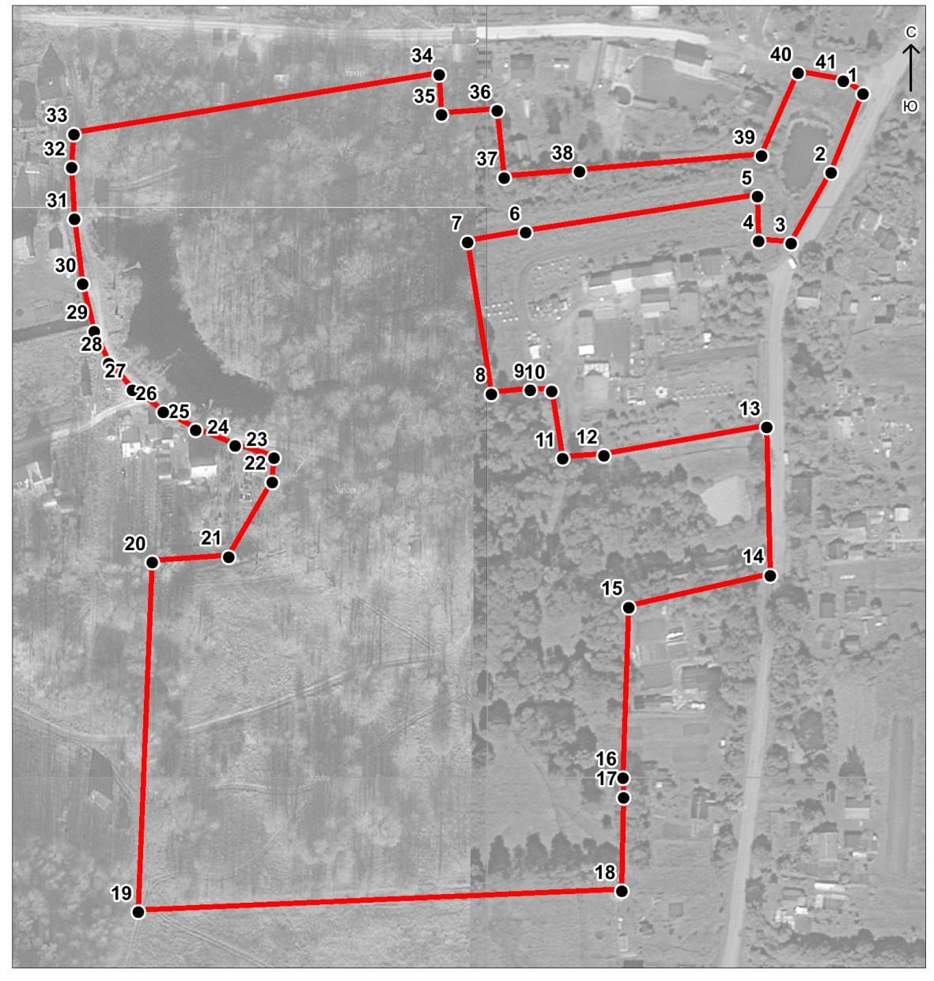
Масштаб 1:3000

Условные обозначения:

Граница объекта культурного наследия

 Номер характерной точки (см. таблицу)

№ | X(метры) | Y(метры)
1 | 68050,59 | 62165,15
2 | 68016,02 | 62151,04
3 | 67985,01 | 62133,55
4 | 67985,95 | 62119,36
5 | 68005,59 | 62118,66
6 | 67989,74 | 62017,12
7 | 67985,54 | 61991,56
8 | 67918,97 | 62001,99
9 | 67920,84 | 62019,01
10 | 67920,31 | 62028,63
11 | 67890,64 | 62033,35
12 | 67891,92 | 62051,31
13 | 67904,40 | 62122,95
14 | 67839,46 | 62124,29
15 | 67825,47 | 62062,26
16 | 67750,74 | 62059,90
17 | 67742,05 | 62060,13
18 | 67701,02 | 62059,20
19 | 67691,87 | 61847,29
20 | 67845,12 | 61853,38
21 | 67847,56 | 61887,07

№ | X(метры) | Y(метры)
22 | 67880,32 | 61906,07
23 | 67890,87 | 61906,69
24 | 67896,24 | 61889,84
25 | 67903,12 | 61872,59
26 | 67910,93 | 61858,13
27 | 67920,78 | 61844,78
28 | 67932,44 | 61834,35
29 | 67946,43 | 61827,88
30 | 67967,12 | 61822,92
31 | 67995,68 | 61819,42
32 | 68018,24 | 61818,08
33 | 68032,93 | 61819,07
34 | 68059,04 | 61979,20
35 | 68041,38 | 61980,16
36 | 68043,13 | 62004,64
37 | 68013,75 | 62007,68
38 | 68016,43 | 62040,78
39 | 68023,31 | 62120,67
40 | 68059,68 | 62136,59
41 | 68056,30 | 62156,29

Описание границ:

Граница территории объекта культурного наследия от точки 1 идет в южном направлении от перекрестка по восточной стороне главной дороги до точки 3, затем огибает пруд и идет в западном направлении до точки 4, далее до точки 6 идет по границе участка с кад.н. 47:14:0809003:7, затем у края поля от точки 7 идет в южном направлении по границе парка, затем поворачивает на восток и идет по северной стороне дороги и вдоль участка с кад. ном. 47:14:0000000:37540 до точки 13, затем поворачивает в южном направлении и идет по западной стороне дороги до точки 14, затем идет в западном и южном направлениях до точки 18 огибая территорию огородов и участок с кад. ном. 47:14:0809003:8, затем от западного угла участка с кад.н. 47:14:0809005:2, далее поворачивает на восток и идет вдоль посаженых деревьев до точки 19, далее идет на север огибая с восточной стороны участок с кад.н. 47:14:0809004:17 до дороги и точки 23, затем идет по западной стороне дороги мимо пруда до точки 33, затем идет в северо-восточном направлении к точке 34 на границе участка с кад.н. 47:14:0809003:5, далее огибает участок и идет вдоль зеленых насаждений до точки 39, затем обходит пруд с западной стороны и приходит к точке 1.

Режим использования территории объекта культурного наследия
«Усадьба Воронцовых-Ранцевых - Л.О. Рауш-фон-Траубенберг «Мёдуши», в составе ансамбля: 1. Парк; 2. Хозяйственная постройка (скотный двор),
расположенного по адресу: Ленинградская область, Ломоносовский район,
д. Старые Медуши.
В соответствии со ст. 5.1 73-ФЗ
1) на территории памятника или ансамбля запрещаются строительство объектов капитального строительства и увеличение объемно-пространственных характеристик существующих на территории памятника или ансамбля объектов капитального строительства; проведение земляных, строительных, мелиоративных и иных работ, за исключением работ по сохранению объекта культурного наследия или его отдельных элементов, сохранению историко-градостроительной или природной среды объекта культурного наследия;
2) на территории памятника, ансамбля или достопримечательного места разрешается ведение хозяйственной деятельности, не противоречащей требованиям обеспечения сохранности объекта культурного наследия и позволяющей обеспечить функционирование объекта культурного наследия в современных условиях.

Приложение 2
к Приказу комитета по культуре
Ленинградской области
от «__» ______ 2018 г. № ______

Предмет охраны объекта культурного наследия
«Парк», входящего в состав объекта культурного наследия регионального значения
«Усадьба Воронцовых-Ранцевых - Л.О. Рауш-фон-Траубенберг «Мёдуши», расположенного по адресу: Ленинградская область, Ломоносовский район, д. Старые Медуши.

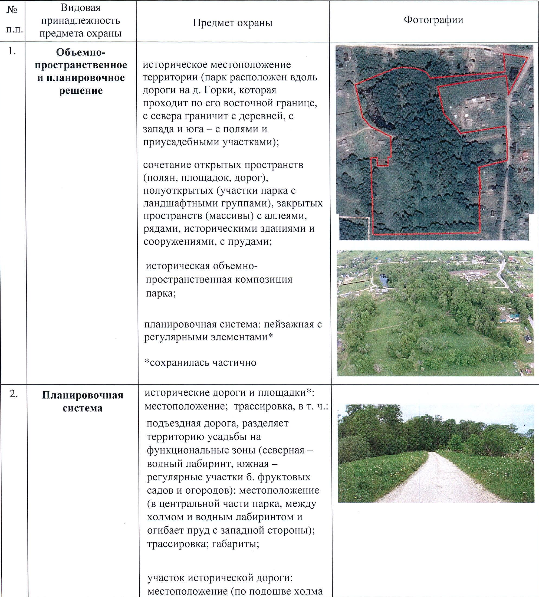

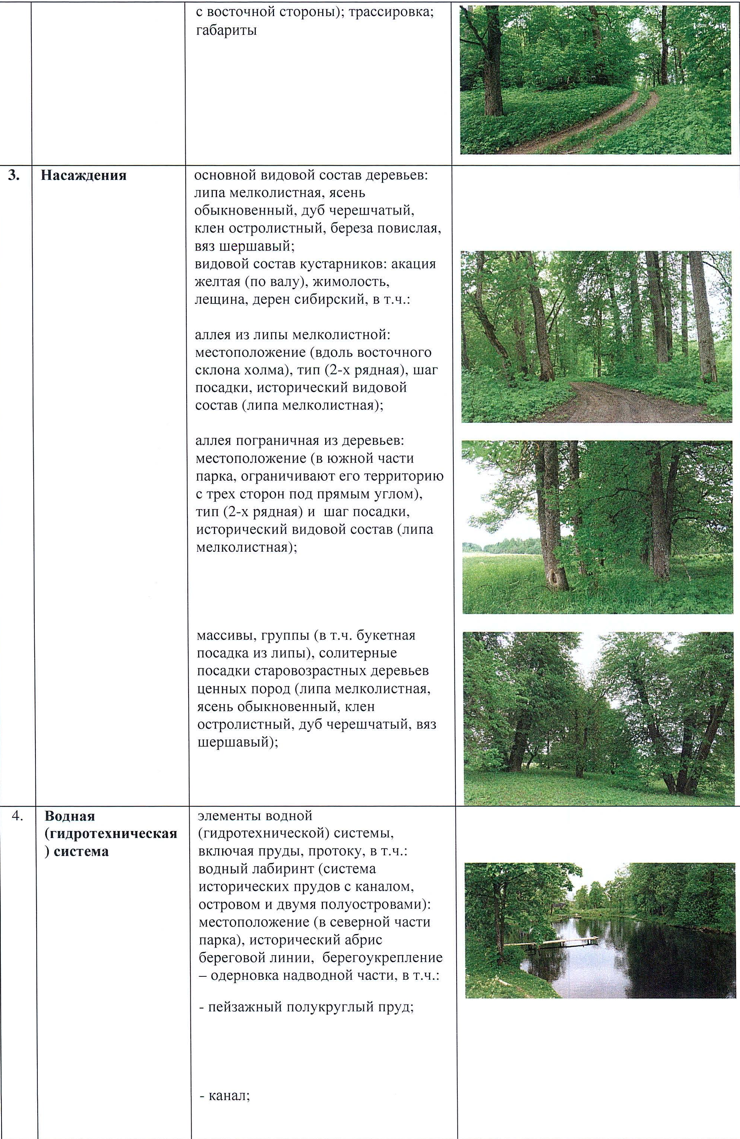

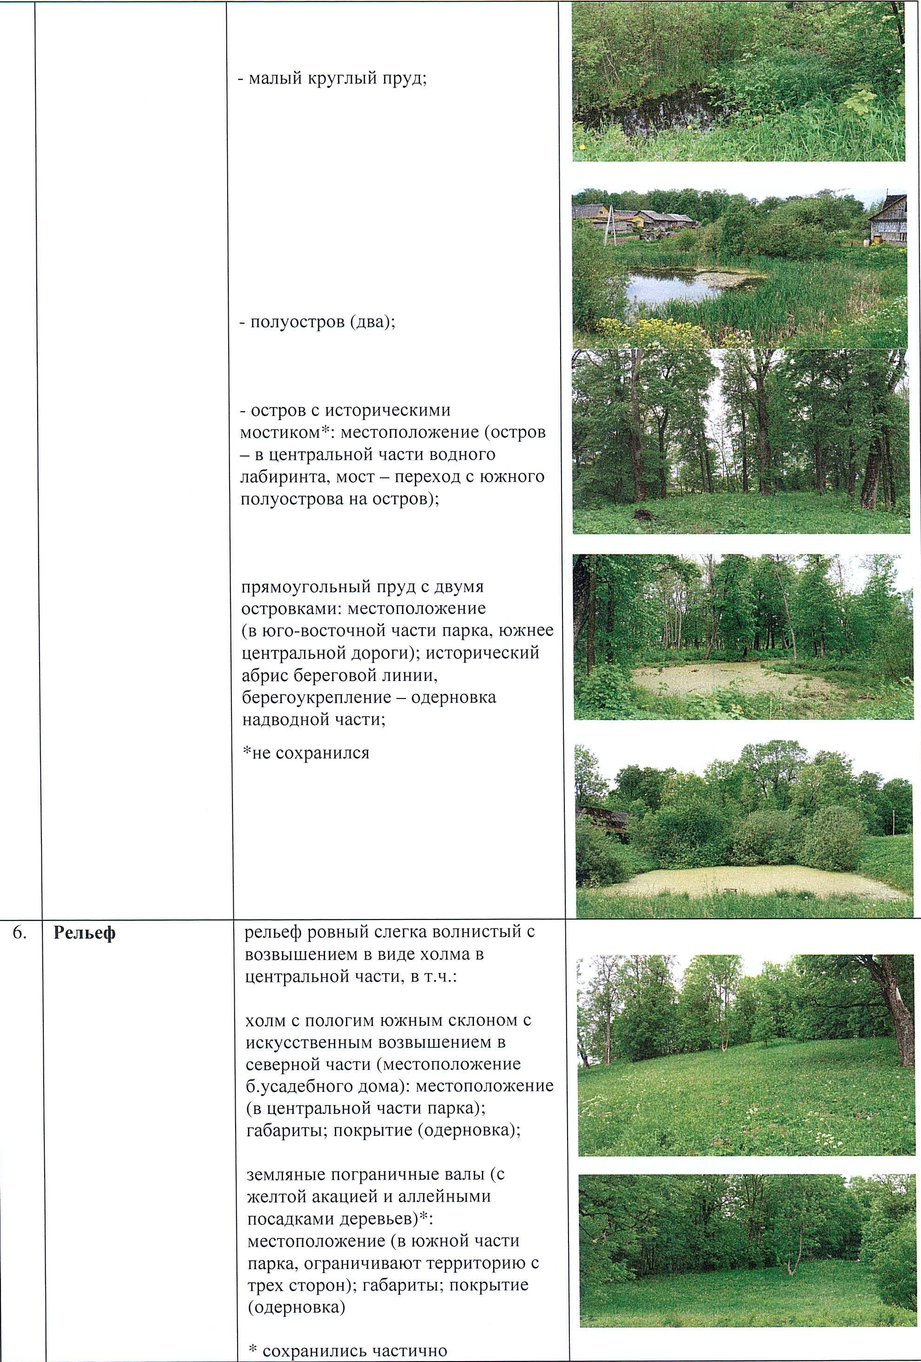

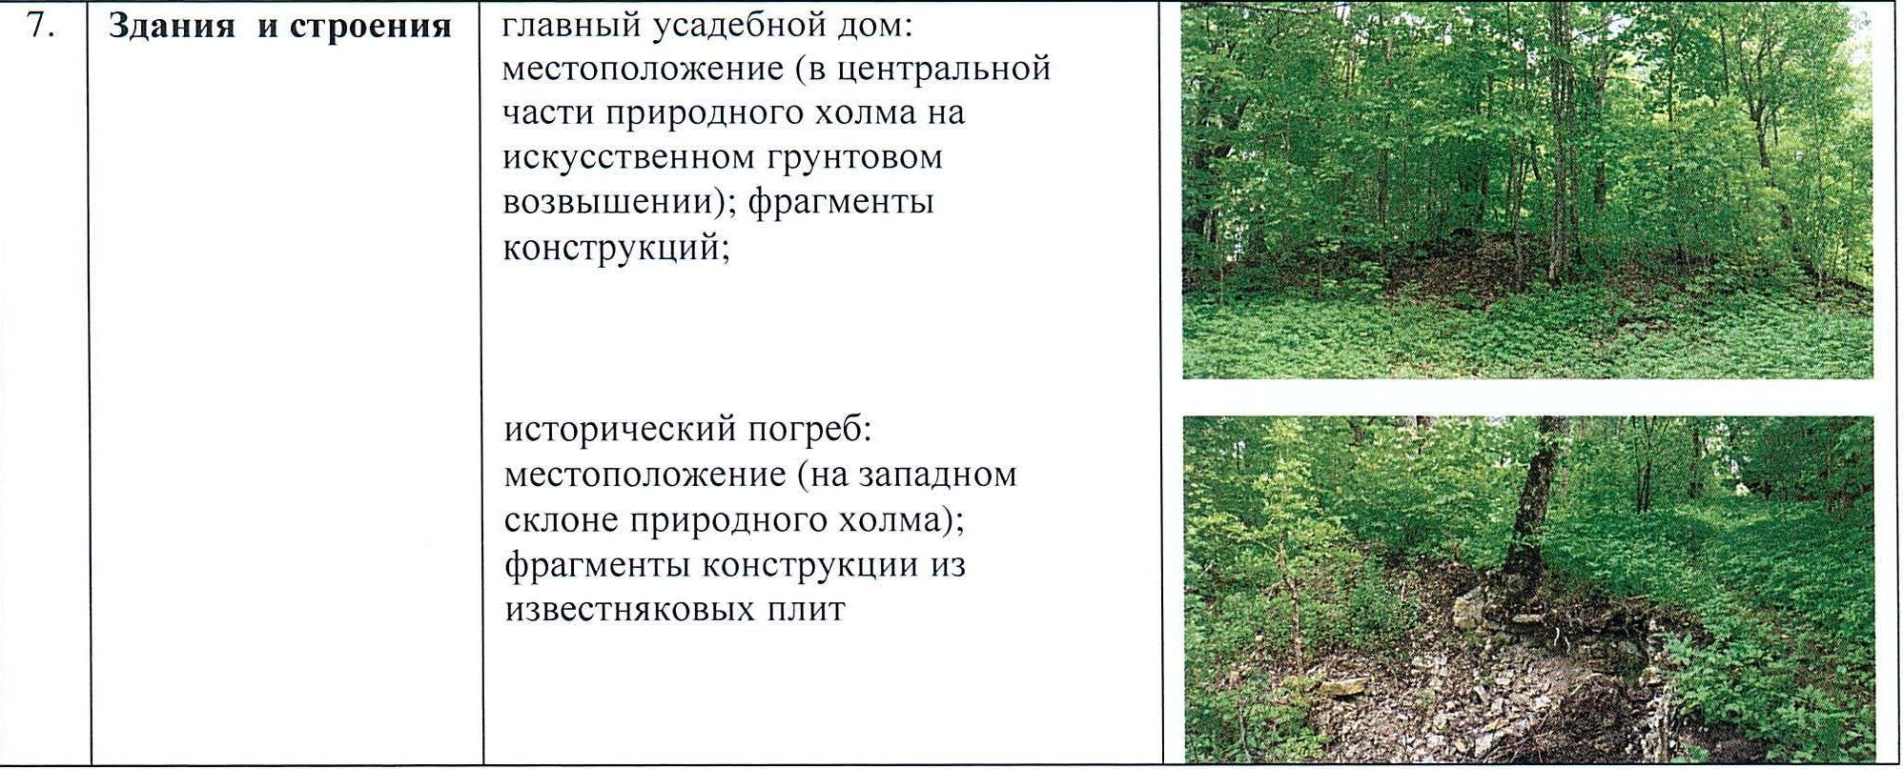

Предмет охраны может быть уточнен в процессе историко-культурных и реставрационных исследований, реставрационных работ.

Предмет охраны исторического здания «Хозяйственная постройка (скотный двор)», входящего в состав объекта культурного наследия регионального значения «Усадьба Воронцовых-Ранцевых - Л.О. Рауш-фон-Траубенберг «Мёдуши», расположенного по адресу: Ленинградская область, Ломоносовский район, д. Старые Медуши.

№п/п | Виды предметов  охраны | Элементы предметов охраны | Фотофиксация
1 | Объемно-пространственное решение | Исторические местоположение (в восточной части на берегу руда),  объемно-пространственное решение и габариты прямоугольного в плане, вытянутого с запада на восток хозяйственного корпуса с навесом на известняковых столбах по северному фасаду;  исторические форма и габариты крыши (двускатная);  исторический тип конструкции крыши - деревянная стропильная; исторический материал окрытия – дранка; | 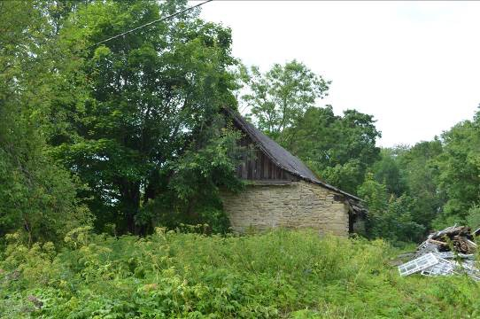  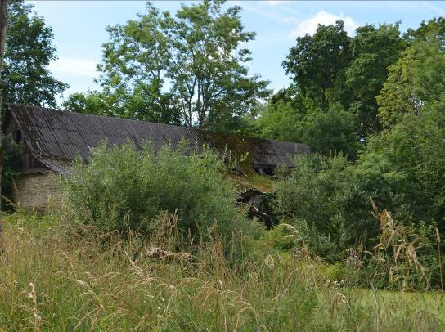  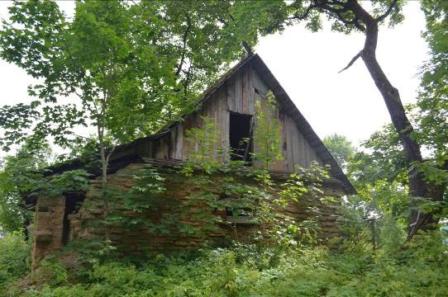  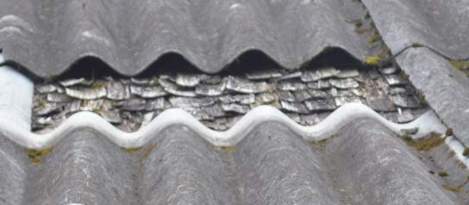
2 | Конструктивная система здания | Исторические конструкции: исторические наружные и внутренние капитальные стены, выложенные из известняка;  Исторические местоположение, материал (дерево) и конструктивная схема перекрытий;  тип конструкции навеса: выпущенные стропила на каменных столбах | 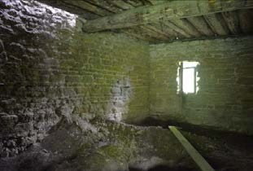  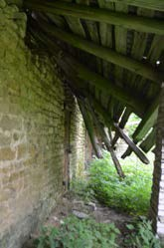  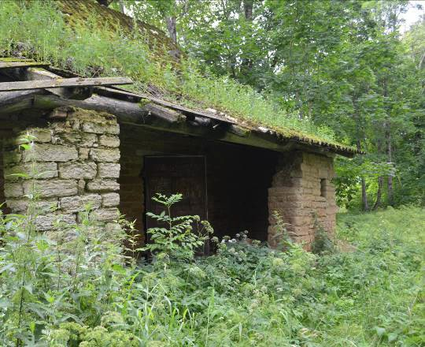
3 | Объемно- планировочное решение: | историческое объемно-планировочное решение в габаритах капитальных стен;
4 | Архитектурно- художественное решение фасадов: | материал и характер фасадной поверхности – открытая известняковая кладка;  конфигурация оконных и дверных проемов (прямоугольная); местоположение дверных и воротных проемов;  металлические заполнения дверных и воротных проемов на исторических пятах ворот, с исторической клепаной фурнитурой (материал заполнений – металл); | 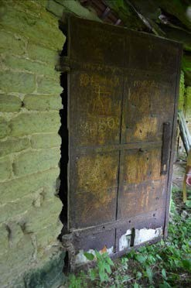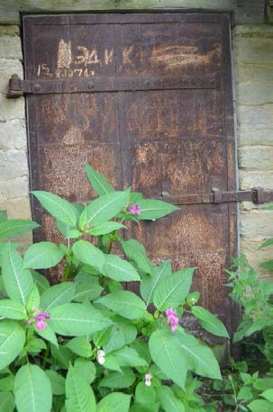  

Предмет охраны может быть уточнен в процессе историко-культурных и реставрационных исследований, реставрационных работ.

